Так как с докером и подключением к серверу в MySQL у нас ничего не получилось, было принято решение попробовать создать пользователей с одинаковым именем и паролем, также сама схемка с данными будет у каждой.

1. Создание пользователя.

1. Заходим на любой сервер и нажимаем на выделенную кнопочку:

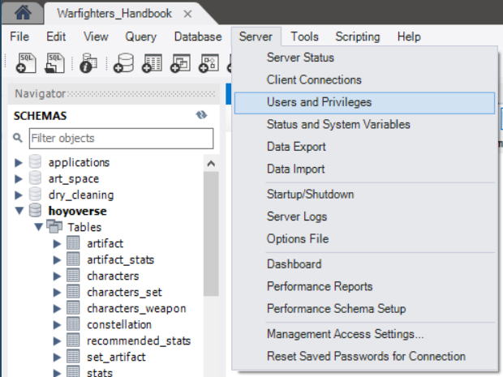

1. Нажимаем на «Add Account» и вводим данные (логин - newroot, пароль - newroot228):

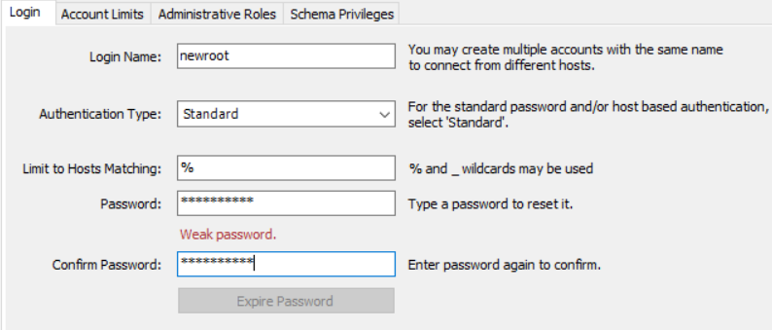

1. Переходим на другую вкладку и ставим везде галочки:

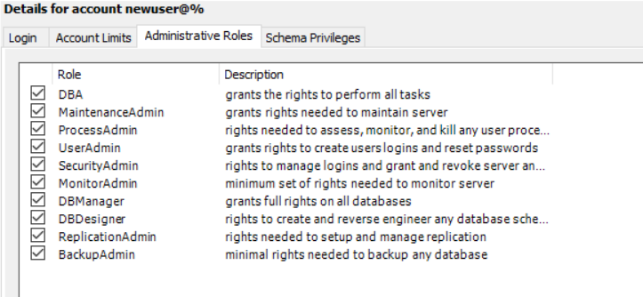

1. После этого нажимаем на кнопку «Apply».
2. Создаем новый сервер (название может быть любым, у меня - Warfighters_Handbook):

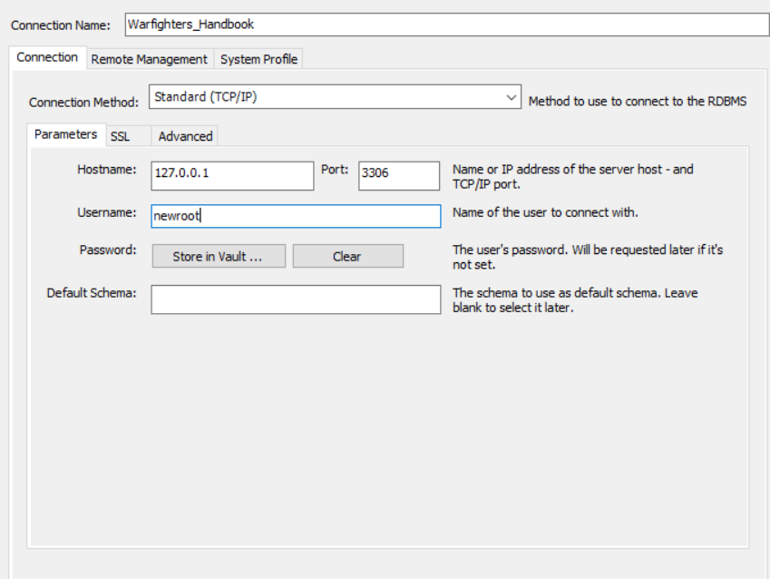

1. Открываем sql-файл «final_create_tables.sql» с созданием таблиц и запускаем:

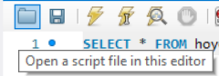

1. Заполняем таблички с помощью excel-файла «tables.xlsx» (ctrl+c, ctrl+y соответственно).